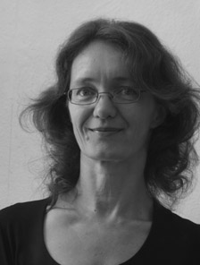
Kursleiterin
Ute Gallmeister

1965 in Rostock geboren
1982 – 1985 Ausbildung zur Kindergärtnerin
1992 – 1994 Studium der Grafik an der Medienwerkstatt Rostock
1994 – 2001 Studium der Malerei an der Kunsthochschule Berlin-Weißensee
bei Dieter Goltzsche und Hanns Schimansky
2001 – 2002 Meisterschülerin bei Max Görner
1996 – 2002 Stipendium der Friedrich-Ebert-Stiftung, Bonn
2001 – 2002 Beteiligung am internationalen Lithografie-Pleinair Deutschland
und Frankreich
2002 – 2006 Lehrauftrag an der Grafik-Design-Schule Anklam
seit 2003 Mitglied im Künstlerbund Mecklenburg-Vorpommern;
künstlerische Arbeit mit Menschen mit geistiger Behinderung im
Evangelischen Diakoniewerk Bethanien-Ducherow
2004 Arbeitsstipendium des Landes Mecklenburg-Vorpommern
2005 Arbeitsaufenthalte in Marokko und Frankreich lebt und arbeitet
in Anklam und Berlin
seit 2001 zahlreiche Ausstellungen und Ausstellungsbeteiligungen in
Deutschland und Frankreich

